EA1: API REST-NodeJS

Giuliani Andres Tobon Zapata

Estudiante

Julio Cesar Martinez Zárate

Docente

Institucion Universitaria Digital de Antioquia

Copacabana

2024

Estructura

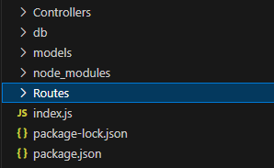

Data Base (db)>Modelos > Controladores > Rutas > index.js

**DB:** Es el archivo que se encargara de las conexiones a las bases de datos que tengamos en nuestra aplicación.



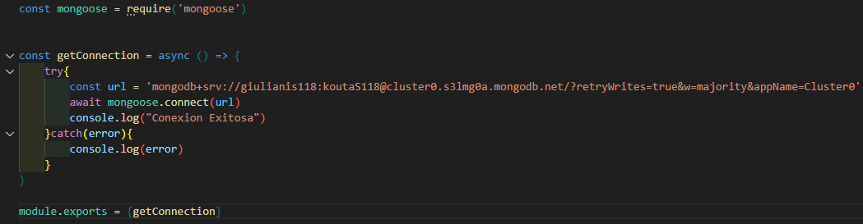

**Connection_mongoose.js**

**Modelos:** En esta parte encontraremos el esquema que usaremos para cada uno de las clases que alojaremos en las bases de datos con cada uno de los campos que compone cada clase.

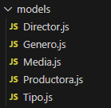

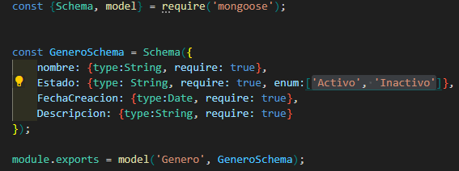

**Genero.js**

**Controlador:** En esta etapa encontraremos la lógica que nos permite crear, eliminar, actualizar u obtener los elementos que se encuentren en la base de datos, y al mismo tiempo cualquier lógica adicional que sea necesaria en el uso de las clases anteriormente creadas en models.

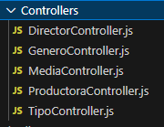

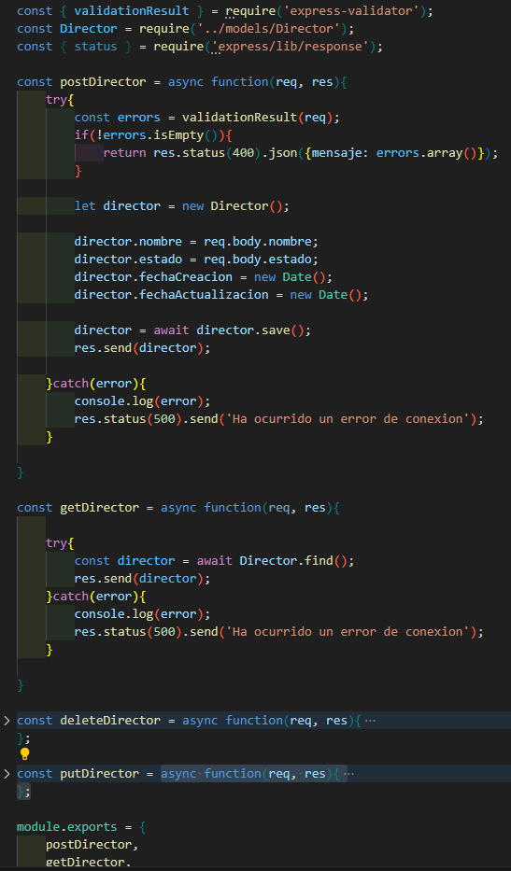

**DirectorController.js**

**Rutas:** En pocas palabras, esta nos definirá en qué momento se implementará la lógica que implementamos en los controladores.

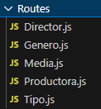

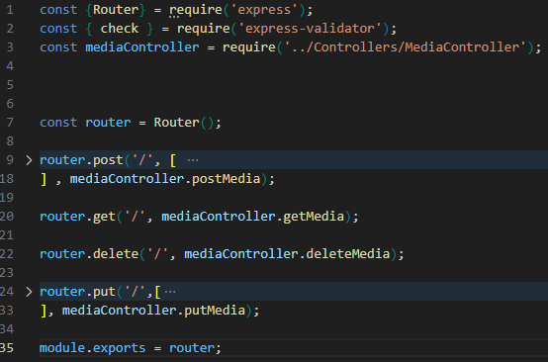

**Media.js**

**Index.js:** Es el archivo principal, donde se iniciaría nuestra aplicación, en ella importaremos la información necesaria para que se inicie correctamente y se apliquen todos los cambios que necesitemos.

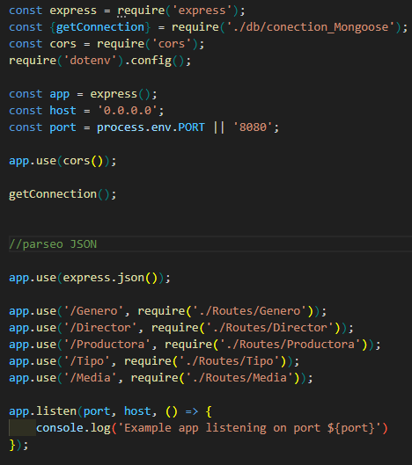

**Index.js**

**URL Github:** [**https://github.com/GiulianiTobon/EA1-API-REST---NodeJS**](https://github.com/GiulianiTobon/EA1-API-REST---NodeJS)